ΚΕΦΑΛΑΙΟ

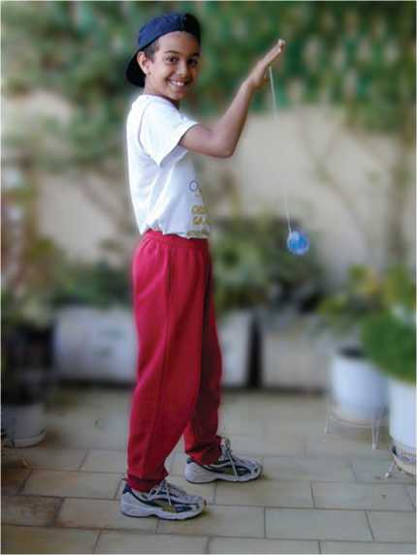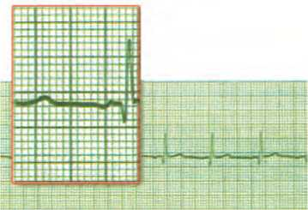

**Εικόνα 4.1**

Ο δίσκος του γιο-γιο κινείται μεταξύ δύο ακραίων θέσεων.

**Φυσική και Ιατρική**

**Εικόνα 4.2**

Η περιοδική κίνηση του καρδιακού μυός καταγράφεται με τη βοή­θεια κατάλληλης συσκευής, του ηλεκτροκαρδιογράφου.

ΤΑΛΑΝΤΩΣΕΙΣ

ΠΕΡΙΟΔΙΚΕΣ ΚΙΝΗΣΕΙΣ

Όταν ήσουν μικρός πολλές φορές θα είχες ανέβει στην κούνια ή θα παρατήρησες άλλα παιδιά να παίζουν με αυτή. Η κούνια ξεκι­νά από ψηλά, κατεβαίνει, ανεβαίνει πάλι ψηλά, κατεβαίνει χαμηλά και επιστρέφει πάλι ψηλά στη θέση απίόπου ξεκίνησε και συνεχίζει την κίνησή της ακριβώς με τον ίδιο τρόπο. Το γιο-γιο είναι ένα δημοφιλές παιχνίδι, διαδεδομένο σε πολλές χώρες του κόσμου (πιθανόν να έχεις παίξει πολλές φορές με αυτό). Κρατάς τον σπά­γκο από την ελεύθερη άκρη και αφήνεις τον δίσκο να κινηθεί. Ο σπάγκος τυλίγεται και ξετυλίγεται γύρω από την αύλακα πολλές φορές με τον ίδιο ακριβώς τρόπο (εικόνα 4.1.)

Η κίνηση της κούνιας ή του γιο-γιο είναι παραδείγματα **περιο­δικών κινήσεων,** δηλαδή **κινήσεων που επαναλαμβάνονται σε ίσα χρονικά διαστήματα.**

Περιοδική κίνηση είναι και η ομαλή κυκλική κίνηση, καθώς και η κίνηση της Γης γύρω από τον Ήλιο που επαναλαμβάνεται κάθε έτος. Ο μυς της καρδιάς επίσης εκτελεί περιοδική κίνηση, όπως δείχνει και το ηλεκτροκαρδιογράφημα (εικόνα 4.2).

4.1 Ταλαντώσεις

*Είναι όμως όλες οι περιοδικές κινήσεις όμοιες; Ποιες είναι οι πιο χαρακτηριστικές διαφορές της περιοδικής κίνησης του γιο-γιο και της περιφοράς της Γης γύρω από τον Ήλιο;*

Η τροχιά της Γης είναι κλειστή, σχεδόν κυκλική. Δεν έχει ακραία σημεία. Αντίθετα το γιο-γιο κινείται μεταξύ δύο ακραίων θέσεων. Η τροχιά του δεν είναι κλειστή γραμμή όπως ο κύκλος. Τέτοιου είδους περιοδικές κινήσεις ανάμεσα σε δύο ακραία σημεία της τροχιάς ονομάζονται **ταλαντώσεις**.

Ταλάντωση μπορεί να εκτελέσει μια κούνια, η ράβδος σ’ ένα πα­λιό ρολόι τοίχου, η χορδή μιας κιθάρας, ένα σώμα συνδεδεμένο με ελατήριο, η στήλη του αέρα μέσα στη φλογέρα, το έμβολο μιας μηχανής αυτοκινήτου, αλλά και ένας κρύσταλλος χαλαζία σ’ ένα μοντέρνο ρολόι χεριού.

*Ποιες είναι οι προϋποθέσεις ώστε ένα σώμα να κάνει ταλάντωση;*

Όπως φαίνεται στην εικόνα 4.3 το σώμα μας που είναι δεμένο στην άκρη του ελατηρίου ταλαντώνεται. Η κίνησή του είναι με-